INSCHRIJFFORMULIER JONGDIERENDAG  11 oktober te Tiel 2025 |  |  | 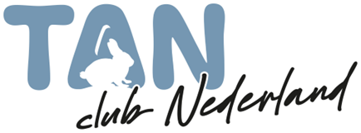
 | Naam inzender:
 | Adres:
 | PC / woonplaats:
 | Telefoon:
 | E-mailadres:
 | Schrijven / aandragen
 | kleur | m/v | oornummer | viertal
1
2
3
4
5
6
7
8
9
10
11
12
13
14
Het inschrijfgeld e.d. kunt u overmaken op het bankrekeningnummer van de speciaalclub, t.w. NL30 RABO 0321974816 t.n.v. Nederlandse Tankonijnenfokkers club te Biggekerke.

Handtekening voor eenmalige incasso: …………………………………………………………………………………..

De inschrijving sluit op 26 september 2025
Inschrijfformulieren zenden aan:
Michel Zonneveld
Van Heuven Goedhartstraat 14

2251 CK VOORSCHOTEN
Tel 06-53753729
E-mail: shows@dwergenclub.nl

Het inschrijfformulier is te vinden op de website. Indien het je niet lukt hier gebruik van te maken dan kun je contact opnemen met één van de bestuursleden!

